Англи хэлний ТВ цуврал хичээл анх удаа...
Жэт англи хэлний сургууль 20 жилийн хугацаанд үйл ажиллагаагаа тасралтгүй явуулж, өнөөдөр бид ололт амжилтаар дүүрэн Монгол улсдаа англи хэлний тэргүүлэгч сургууль болж чадсан билээ.
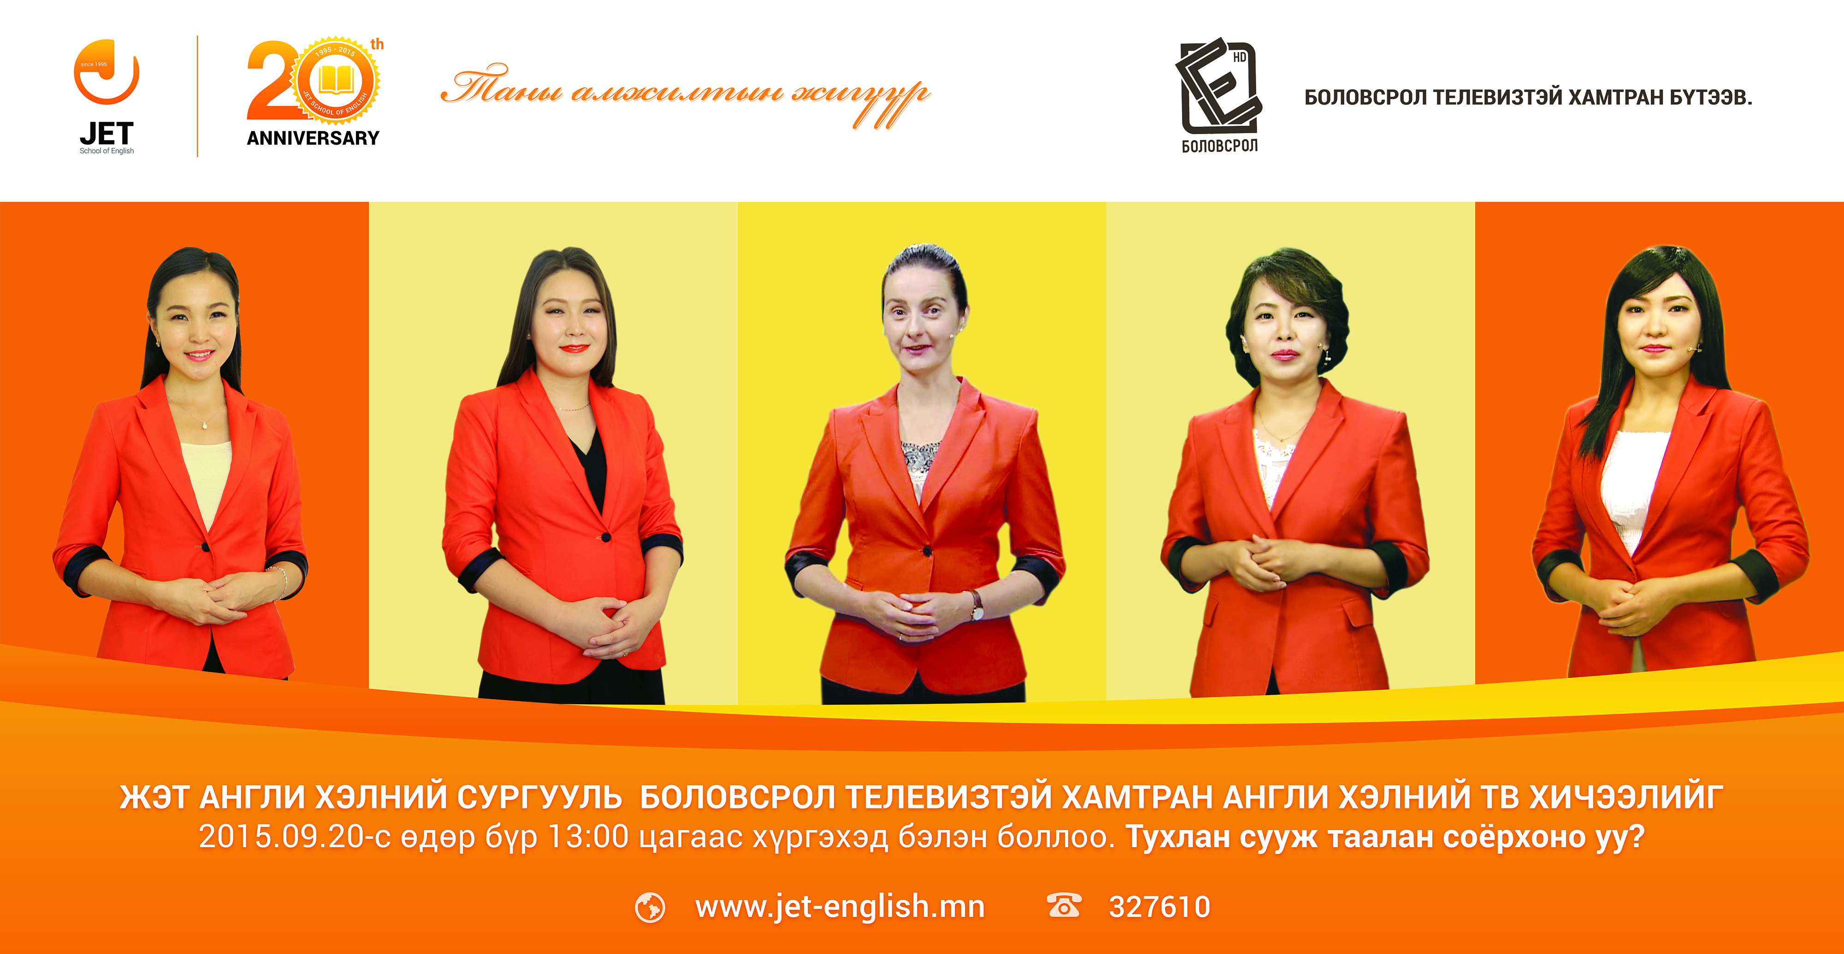

Бид “Англи хэл сурахыг хүссэн хүн бүрийг бид дэмжинэ” хөтөлбөрийн хүрээнд БОЛОВСРОЛ СУВАГ ТЕЛЕВИЗТЭЙ ХАМТРАН АНГЛИ ХЭЛНИЙ ТВ 108-н цуврал хичээлийг 2015.09.14-ны өдрөөс эхлэн Даваа, Лхагва, Баасан гаригийн 13:00 цагаас хүргэхэд бэлэн боллоо.

Европын холбооны стандартаар баталсан англи хэлний А1-С1 түвшиний мэдлэгийг бид анхан, дунд, гүнзгий гэсэн түвшинтэйгээр авиа зүй, үгсийн сан, орчуулгын хичээлийг дараах чадварлаг багш нараар заалгах бөгөөд та бүхэн тухлан сууж таалан соёрхоно уу?

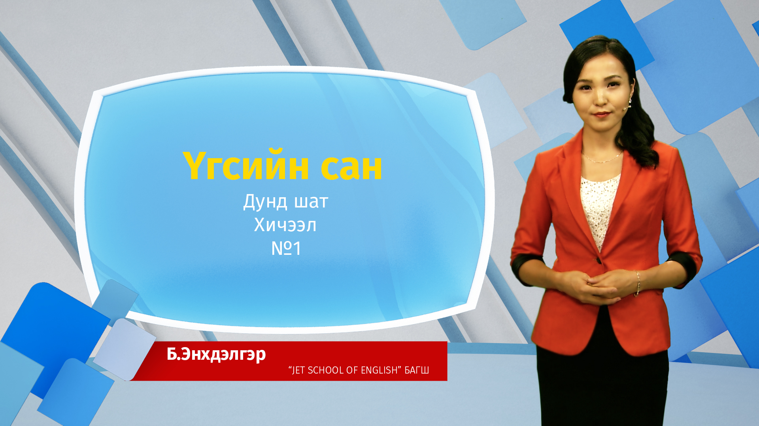
Б. Энхдэлгэр
- TESOL, B.A зэрэгтэй
- Cambridge English Teacher
- Англи хэлний багшаар 4 жил ажилласан туршлагатай

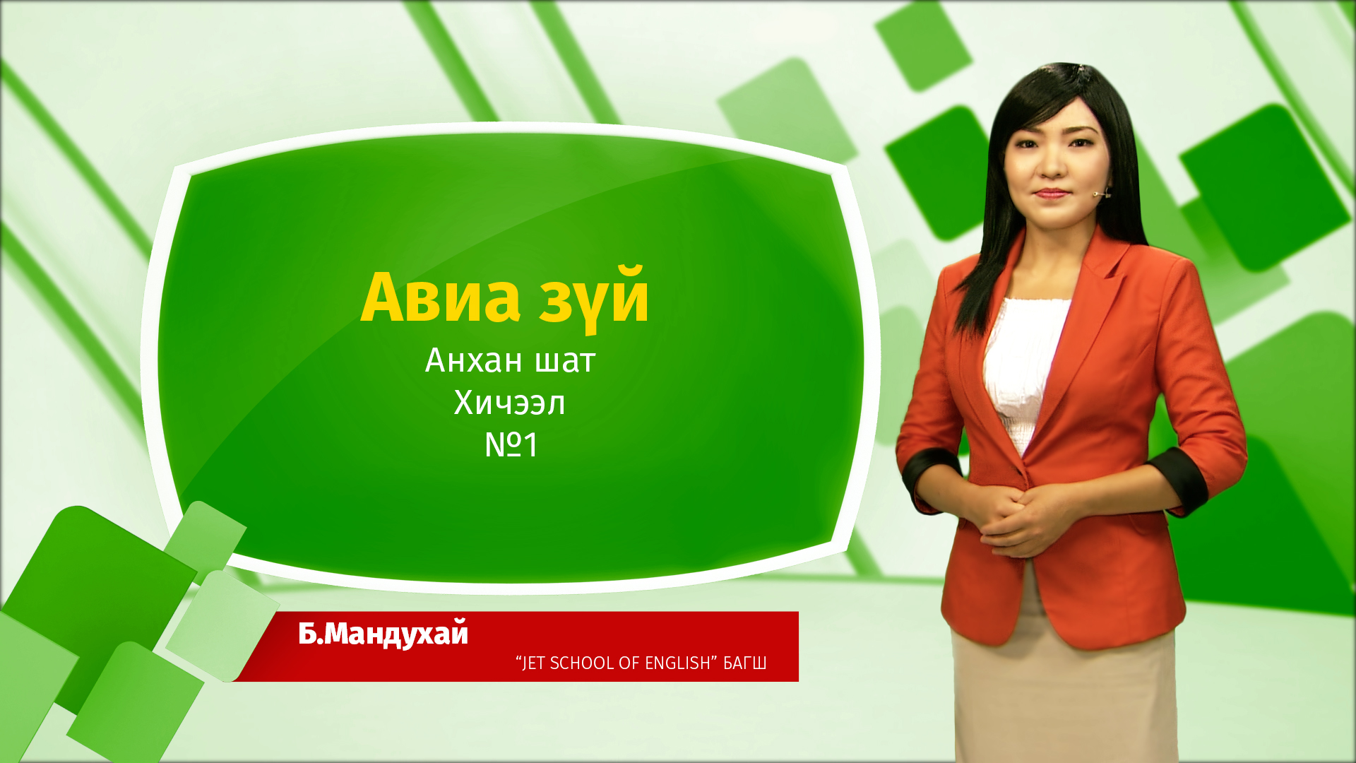
Б. Мандухай
- TESOL, B.A зэрэгтэй
- Cambridge English Teacher
- Англи хэлний багшаар 5 жил ажилласан туршлагатай

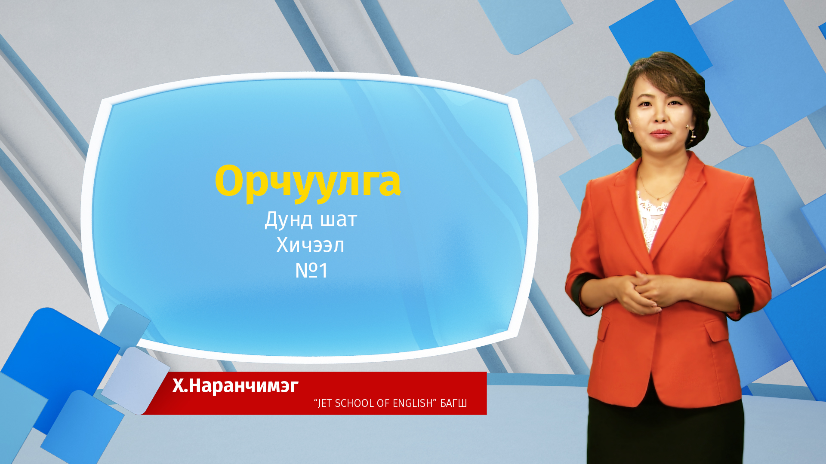
Х. Наранчимэг
- TESOL, М.A зэрэгтэй
- Cambridge English Teacher
- Англи хэлний багш, заах арга зүйчээр 10 жил ажилласан туршлагатай

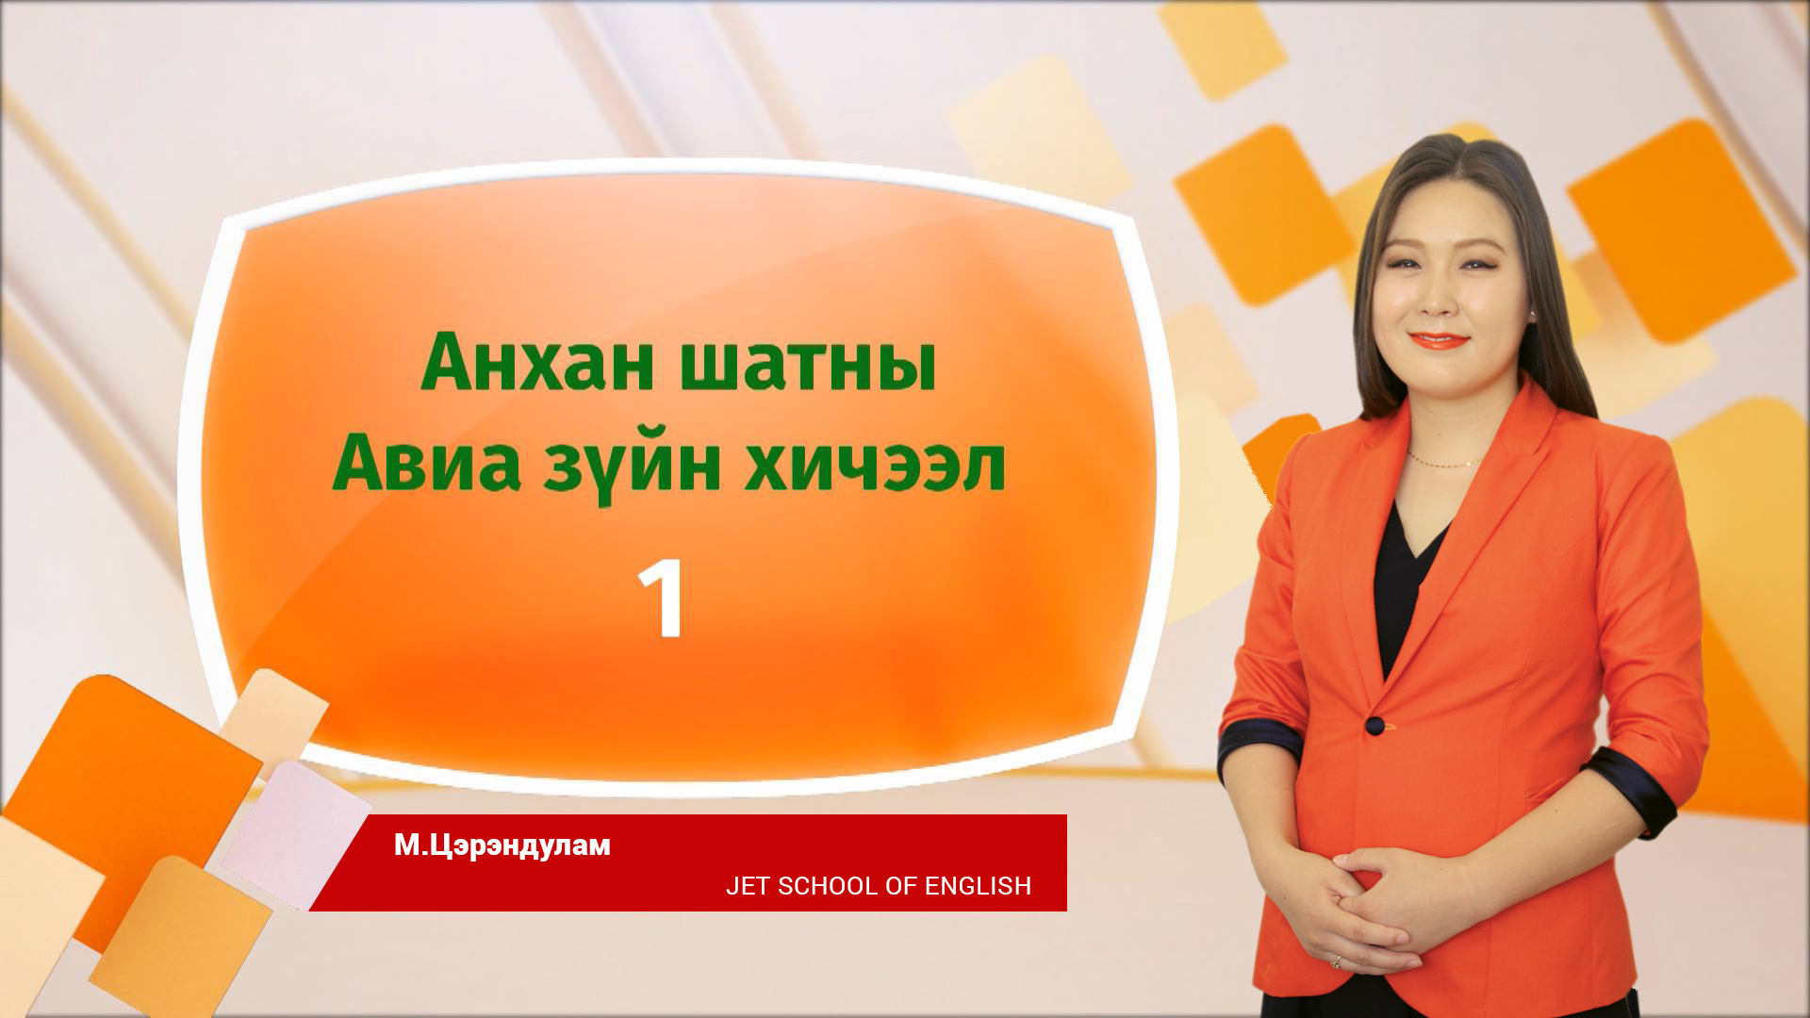
М.Цэрэндулам
- TESOL, М.A зэрэгтэй
- Cambridge English Teacher
- Англи хэлний багшаар 5 жил ажилласан туршлагатай

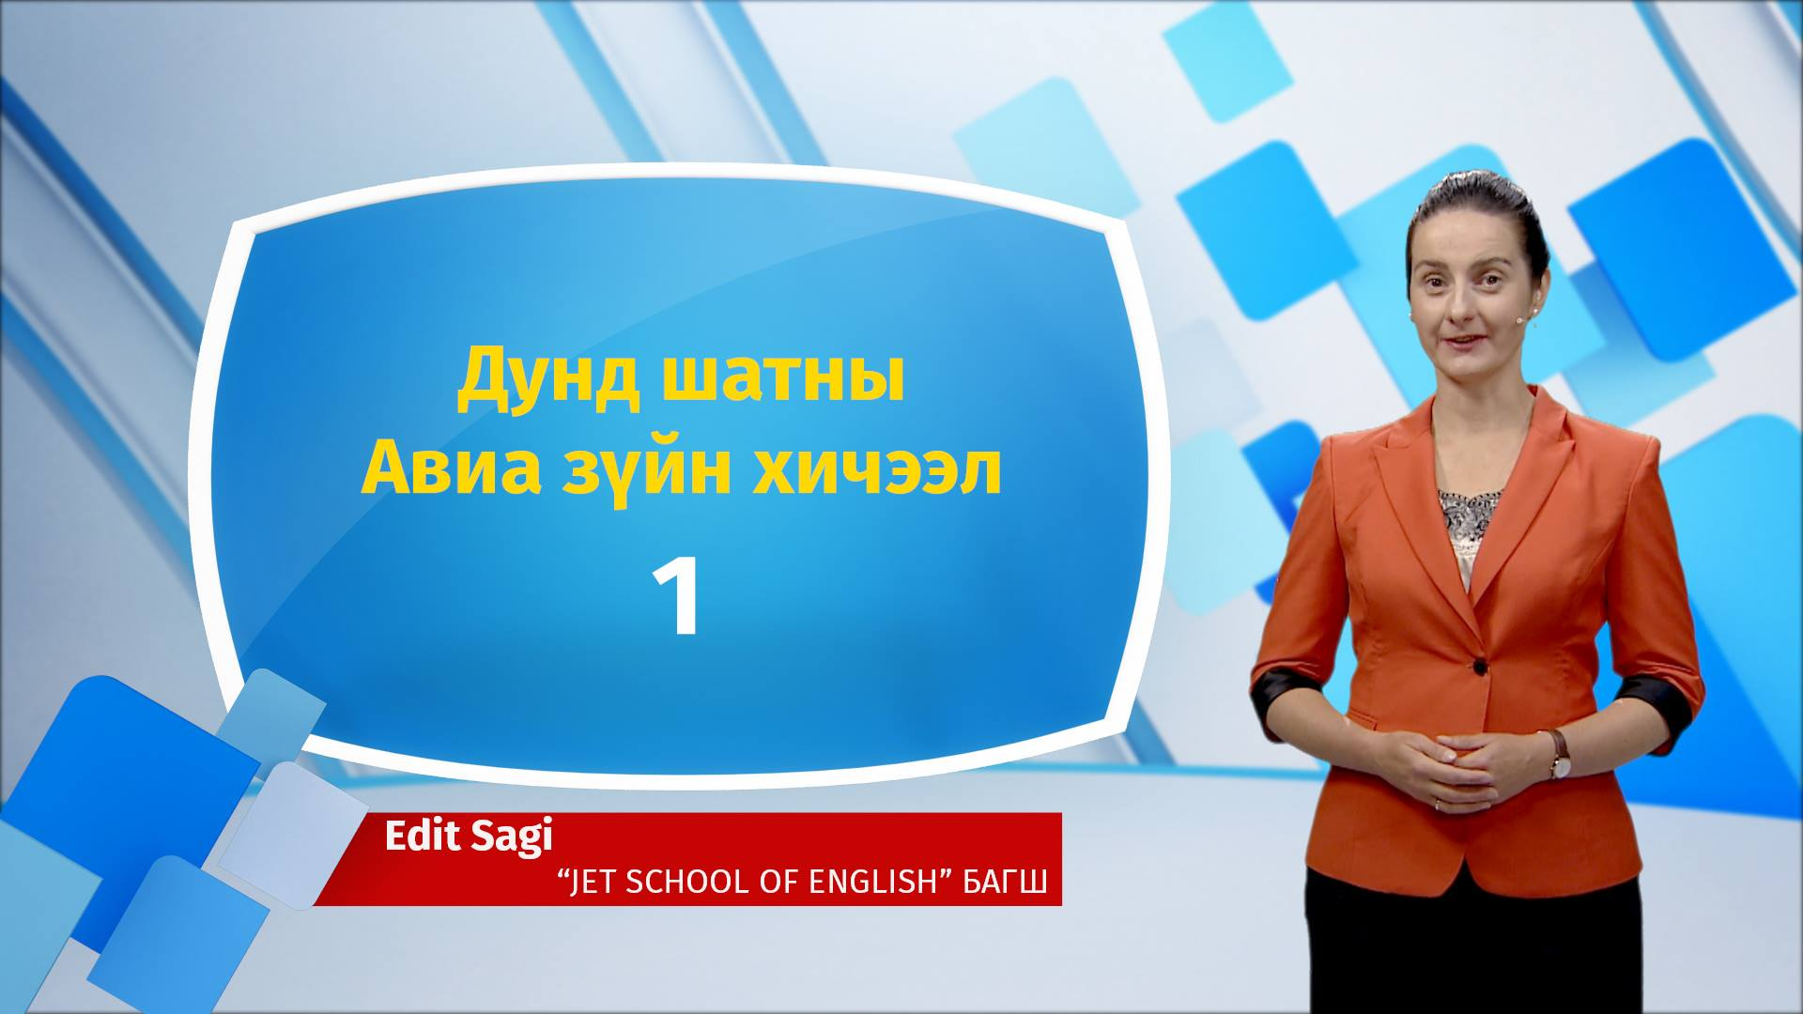
Ш. Эдит
- TESOL зэрэгтэй
- Cambridge English Teacher

Англи хэл сурахыг хүссэн хүн бүрийг бид дэмжинэ.

